第六届全国信息技术应用水平大赛复赛试题
二维CAD建筑设计（A卷）
请仔细阅读并严格遵守以下要求：
请创建以“准考证号_用户名”命名的文件夹（形式如：433034683_xxxx），将考试结果严格按试题上的要求进行命名并直接保存在该文件夹下。
注意：文件夹的保存路径请听从监考老师的安排。请不要在该文件夹下创建任何子文件夹，所有考试结果直接保存即可。
答卷完毕后，请将该文件夹用Winrar压缩工具打包，再通过《复赛考试结果上传系统》将压缩包上传到指定服务器，并在原机器上保留备份。
注意：压缩打包时，请务必选中文件夹（如前面创建的“433034683_xxxx”文件夹）进行压缩，而不是选中文件夹下的考试结果进行压缩。
请务必按照试卷要求提交指定的文件，不得包含非题目要求的过程文件和临时文件，不得包含本试题文件和试题素材。
注意：凡违反上述规定的考生，其成绩一律按零分处理。

一、绘制图1所示的入口详图，将绘制好的图形文件保存为“1.dwg”。（40分）
注：
- 如果细节、尺寸看不清楚，可以使用“Autodesk DWF Viewer”详细查看“A卷素材”文件夹下的“A卷-图1.dwf”文件；
- 图1为图2中索引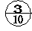所对应的详图；
- 图中墙体厚度均为240，定位轴线居中；
- 图中楼梯扶手宽度均为60。
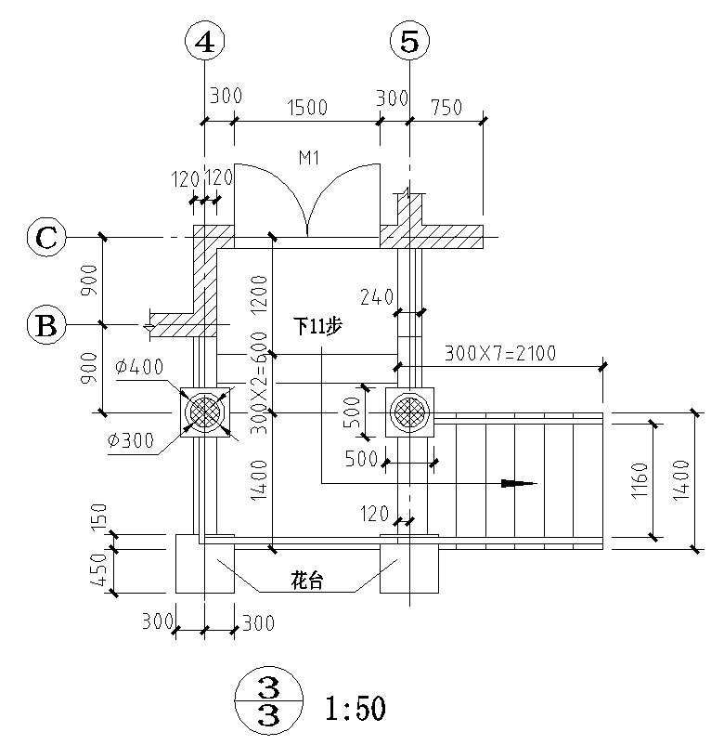
图1
- 要求
- 设置出相关图层及图层特性，不同类别的对象分别使用单独的图层；
- 按照《房屋建筑制图统一标准》的要求设置相关的线型、线宽以及文字和标注样式。
二、绘制图2所示的建筑平面图，将绘制好的图形文件保存为“2.dwg”。（60分）
注：
- 如果细节、尺寸看不清楚，可以使用“Autodesk DWF Viewer”详细查看“A卷素材”文件夹下的“A卷-图2.dwf”文件；
- 图3为该建筑的立面图，可参照图3理解图2的平面布局；
- 图2中内、外墙厚度均为240，定位轴线居中；
- 可以充分利用“A卷素材”中提供的所有素材。
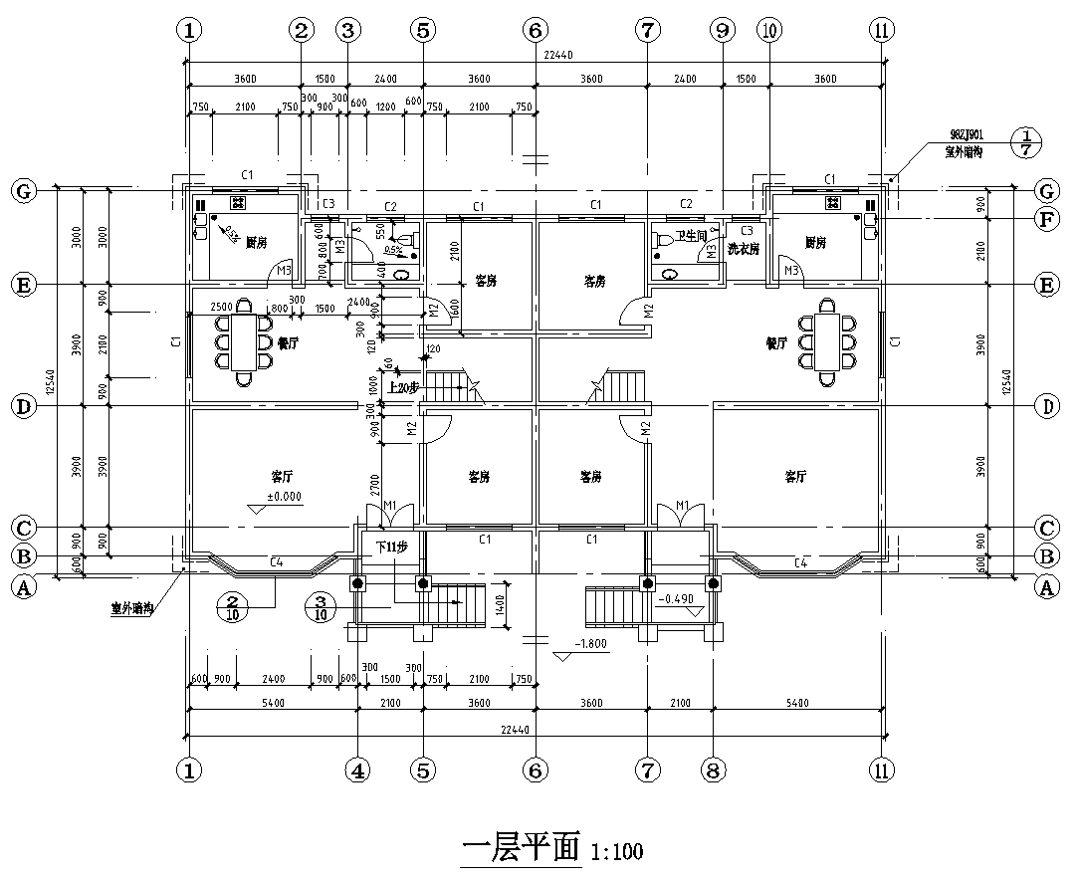
图2
- 要求
- 设置出相关图层及图层特性，不同类别的对象分别使用单独的图层；
- 按照《房屋建筑制图统一标准》的要求设置相关的线型、线宽以及文字和标注样式。
附加题：综合相关知识，绘制图3所示的立面图，将绘制好的图形文件保存为“3.dwg”。（50分）
注：
- 如果尺寸看不清楚，可以使用“Autodesk DWF Viewer”详细查看“A卷素材”文件夹下的“A卷-图3.dwf”文件；
- 图2为该建筑的平面图，绘制图3时可以参照图1、图2中的尺寸；
- 图中护栏的样式可以参照样图自行设计；
- 图中没有注明的细节尺寸，可以参照样图及相关知识进行合理设计；
- 图中的尺寸及标高按照立面图的绘制要求进行标注，不需要完全按样图标注。
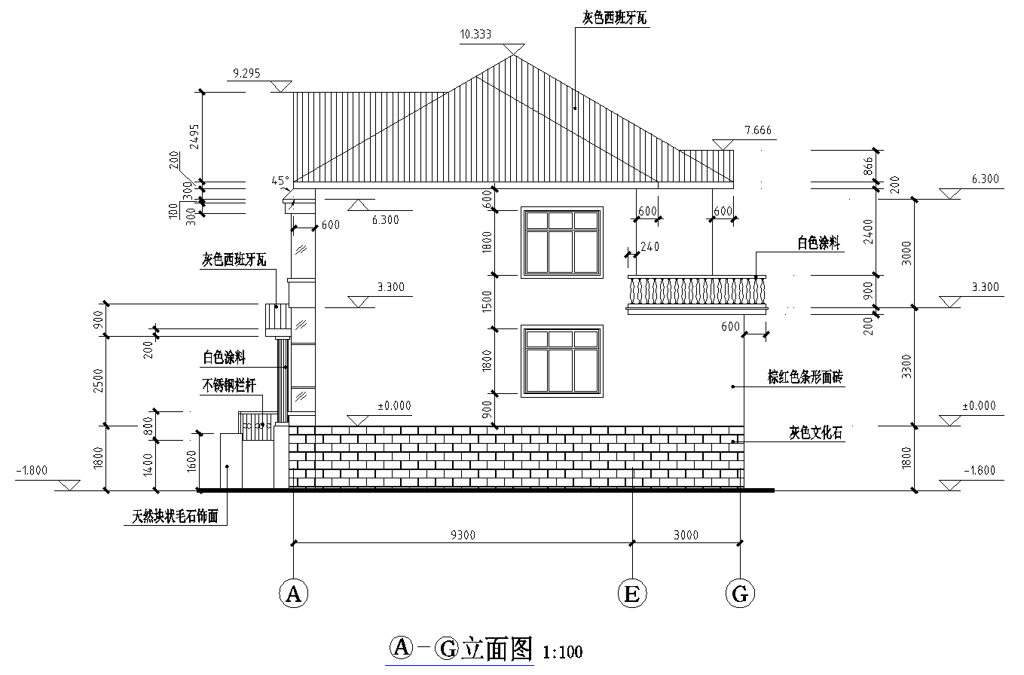
图3
- 要求
- 设置相关图层以及图层特性，不同类别的对象分别使用单独的图层；
- 按照《房屋建筑制图统一标准》的要求设置相关的线型、线宽以及文字和标注样式。

